
Муниципальное бюджетное дошкольное образовательное учреждение «Детский сад №348»

Конспект занятия по психомоторной коррекции
в разновозрастной группе компенсирующей направленности для детей с ЗПР
«Путешествие яйца» (комплекс №3, апрель 2026г.)

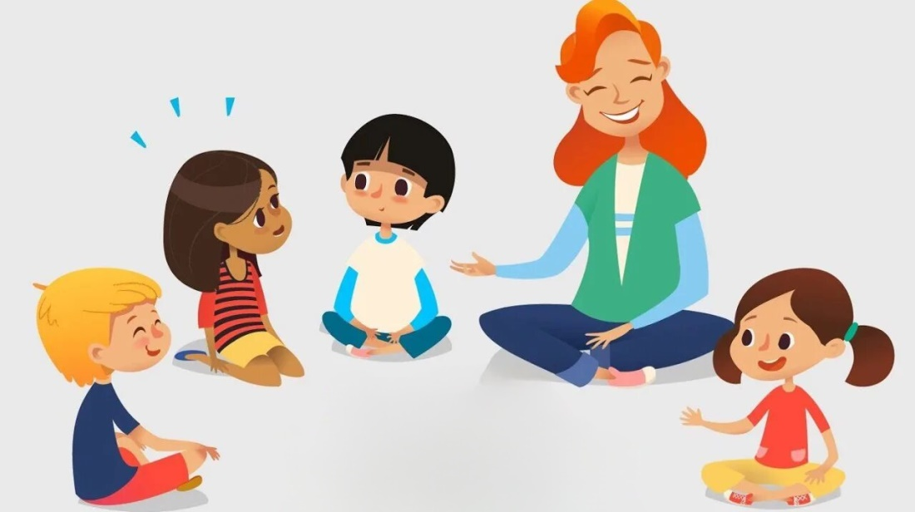

Составили:
Андреева Е.В.
Войшева Н.Р.

Новосибирск, 2026

Конспект занятия по психомоторной коррекции
в разновозрастной группе компенсирующей направленности для детей с ЗПР
«Путешествие яйца» (комплекс №3, апрель 2026г.)

Цели:
1. Функциональная активация подкорковых образований мозга через дыхательные упражнения
2. Активизация работы стволовых структур мозга через упражнения «Яйцо», «Тоннель»
3. Продолжить стабилизацию межполушарных взаимодействий через глазодвигательные упражнения, упражнения-ползания
4. Оптимизация тонуса тела через упражнения-растяжки
5. Развитие произвольного внимания и самоконтроля через дыхательные упражнения, координацию дыхательных и глазодвигательных упражнений
6. Повышение уровня психической активности
7. Развитие слухомоторной координации
Каждое упражнение предварительно отрабатывается индивидуально с каждым ребенком. Групповое занятие начинается с приветствия и повторения правил поведения во время занятия.
Оборудование: Яйцо Кислинг, коврики, резинки (браслеты), деревянные яйца по количеству участников, музыкальная колонка, ручка - кукла, сенсорный тоннель, колокольчик, треугольник Пиклера, сеонсорная дорожка, ортоковрики, массажные мячики
Ход занятия:
Организационный момент
Игровая мотивация детей:
Наш веселый паровоз,
Нас в деревню повёз!
И на птичий двор привёз!
Основная часть  1. Упражнение «Тоннель» Дети опускаются на колени и по очереди проползают через тоннель.  - Проползая через тоннель, наши ребята превращаются в волшебные яйца.  Звучит волшебная музыка. Превращение в волшебные яйца. | 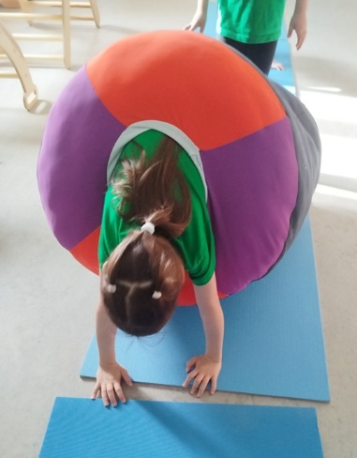
2. Упражнение «Яйцо»  Упражнения-растяжки. Дети садятся на коврики подтягивают колени к животу, обхватывают их руками, голову прячут в колени  - Лежало наше яйцо и решило на мир посмотреть. Узнать кто же оно такое.  3. Упражнение «Качалочка» выполняется с помощью яйца Кислинг, в двух вариантах:  Ребенок сидя в яйце на коврике, в позе из предыдущего упражнения, качается вперед-назад  Двое взрослых, держат яйцо за ручки и раскачивают ребенка в нем | 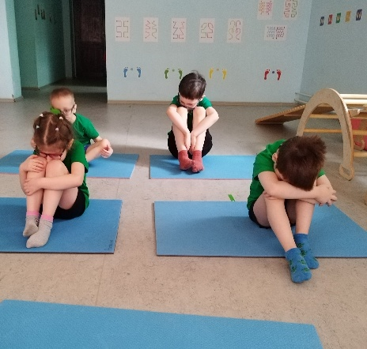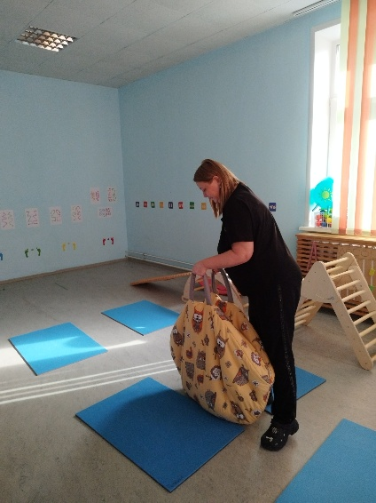
- Сначала наше яйцо подумало, что оно икринка и будет рыбкой.  4. Упражнение «Рыбка»  Рыбки плавали, плескались  В чистой тепленькой воде.  Сидя на ковриках. Дети повторяют за педагогом движения. Сложив ладони, изображают плавающую рыбку. Движения плавные, медленные, как речь взрослого  То сожмутся,  Сжимаются, обхватив согнутые колени руками  Разожмутся,  Разжимаются, вытягивая ноги и разводя руки в стороны  То зароются в песке.  Изображают, как роют песок двумя руками | 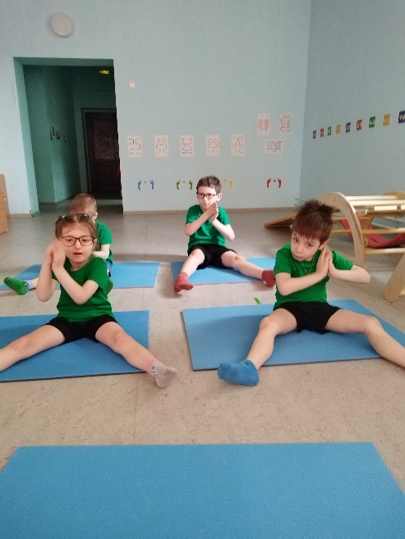
- Затем наше яйцо подумало, что оно будет маленькой змейкой.  5. Упражнение «Кобра» Лёжа на животе. Руки согнуты в локтях, ладони упираются в пол на уровне плеч. Выдох. На счет 1 - поднимаем голову, смотрим по сторонам. На счет 2 -опускаем голову, расслабляемся, выдох. | 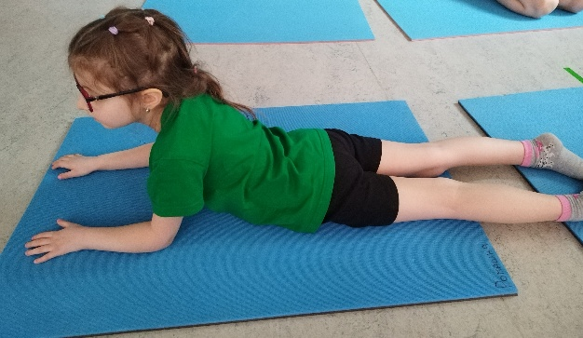
- Вскоре подул ветерок, и яички покатились по дорожке.  6. Дыхательное упражнение «Кто дальше» дети встают на четвереньки, перед каждым лежит яйцо, задача дуть на яйцо продвигаясь за ним ползком. | 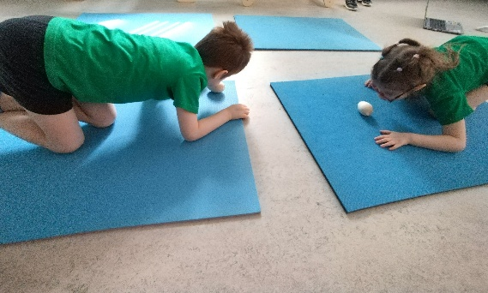
- Увидели наши яички, что у них есть крылья, значит, они не рыбки и не змеи. А кто? Ответы детей – птенцы! Решило яйцо, что пора вылупляться. Превратившись в птенчиков, дети садятся в круг. Маркировка левой руки.
- Сядьте птенчики мои. Птенчиков я покормлю, На левую ладошку Зернышко им положу.
- Поднимите вверх левую руку.
7. Глазодвигательные упражнения
- Глазки закрыли, слушаем музыку, отдыхаем. К кому я подойду, сделаем упражнения для глаз.
Выполняются индивидуальные упражнения для глаз
Итог занятия:
- Расскажите, где мы сегодня были?
- Что вам сегодня на занятие больше всего понравилось?
- Чтобы вы помнили, где вы сегодня были, вам на память
цыпленок.

